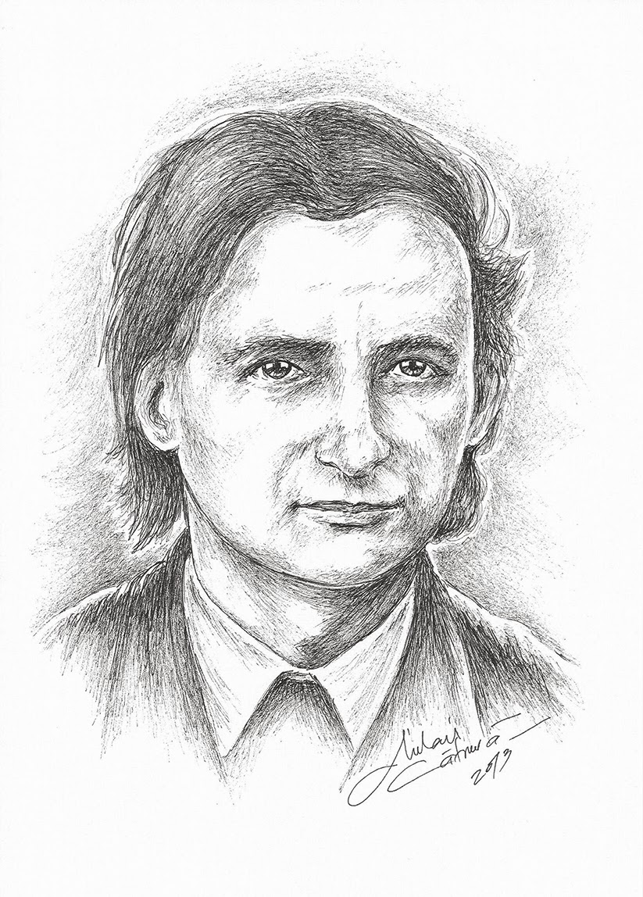
Programul activităţilor pentru desfăşurarea săptămânii
Limbii române
în IP Gimnaziul Camencea
Motto
,, Dreptatea mea cea dintâi este Limba Română, în care lucrează iubirea lui Dumnezeu.”
Grigore Vieru

Luni – Careu festiv. Deschiderea săptămânii
Marţi - Jocuri distractive în cadrul lecţiilor. Ghicitori, cimilituri, proverbe şi zicători.
Miercuri – Concurs de inteligenţă. Omul duminicii –Grigore Vieru.
Joi – oră publică în clasa a VIII-a. Subiectul: Poezia ,,Noi” de Octavian Goga. Teme și motive în poezie
Vineri – Recital de poezie: “Pe o aripă de vers…”. Totalurile săptămânii. Serată dansantă.
Dedicată lui Grigore Vieru

